Milé děti,

Tak Velikonoce máme letos již za sebou. Byly určitě jiné než minulé roky, ale snad byly alespoň trochu veselé a vykoledovali jste si nějaké dobrůstky a užili si trošku sluníčka. Minulý týden jste měli úkolů jen malinko a snad jste si trošinku odpočinuli a můžeme zase pokračovat naší „karanténní výukou“ 😊

Ve třídě je bez vás smutno

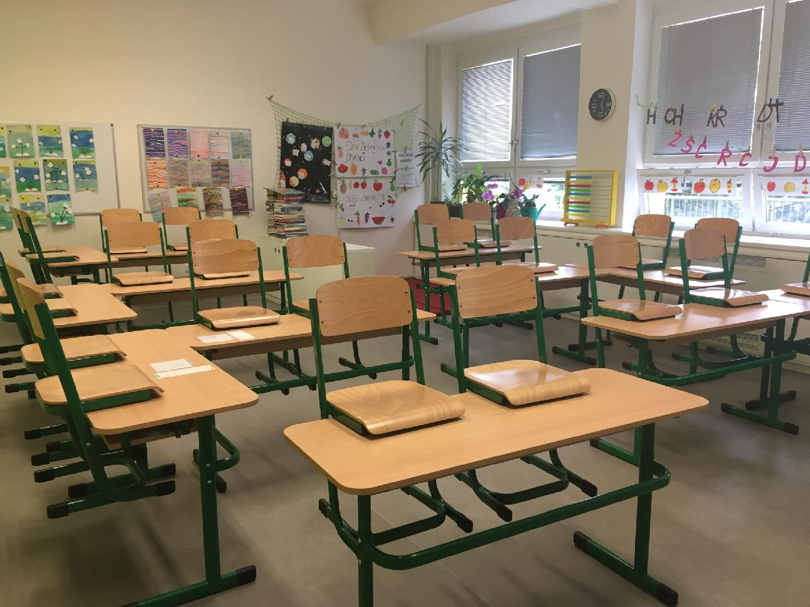

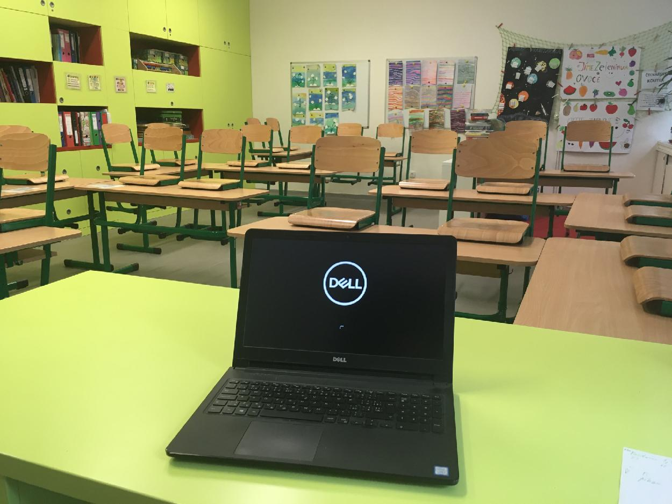

**Takhle to tu vypadá bez vás, na nástěnce sněženky, na tabuli březnové datum a i kytičkám se stýská.**

**MATEMATIKA** - písemně: pracovní sešit str.25 a 26 (**NÁSOBENÍ A DĚLĚNÍ 6**)

Počítáme z paměti str.12 a 13

Pracovní sešit – geometrie vzadu na straně 51 – **GEOMETRIE, kterou ale už umíme**

Ústně: procvičovat násobení a dělení 2,3,4,5,6 – zpaměti ne na prstech

**ČESKÝ JAZYK** - písemně: pracovní sešit strana 51 DODĚLAT– MĚKKÉ A TVRDÉ SOUHLÁSKY

Písanka strana 19

Čtení: do konce dubna si vybrat **2. dětskou knížku** a pokračovat ve čtení

**PRVOUKA** - písemně: pracovní sešit str. 60 – hospodářská zvířata (opakování)

**PRACOVNÍ LISTY - PŘIPRAVILA JSEM VÁM JEŠTĚ DO PŘÍLOH 2 PRACOVNÍ LISTY, JEDEN JE NA ČJ NA OPAKOVÁNÍ SLABIK S „Ě“ A DRUHÝ JE NA MATEMATIKU A SPÍŠE PRO ZÁBAVU A VOLNÝ ČAS.**

--------------------------------------------------------------------------------------------------------------------------------------

**ANGLIČTINA - od paní učitelky Násirové**

Dobrovolný domácí úkol do  sešitu nebo poslat na můj školní e-mail :nasirova@chelcickeho.cz

viz: přloha

Cíl:upevnit probrané učivo l. 11-13

-slovíčka

-procvičuj typy vět :

-How many ....?

-I have got an apple.

-You  have got a peach.

-He /She has got some grapes

-I am hungry ...Have a ham sandwich .

-I am thirsty ...Have some tea .

-I like bananas.

-I want some strawberries.

-Let's make a potato salat.

-Procvičuj :

<https://www.umimeanglicky.cz/pexeso-fruits-1-uroven?source=explicitMapGlobal>

<https://www.umimeanglicky.cz/poslech-slovicek-fruits-1-uroven?source=explicitMapGlobal>

|  |  |
| --- | --- |
|  | [Ovoce a zelenina (1. úroveň) – online Poslech slovíček](https://www.umimeanglicky.cz/poslech-slovicek-fruits-1-uroven?source=explicitMapGlobal)  Poslech slovíček – specializované cvičení na nácvik výslovnosti slovíček. Proč máme denní limit? Proč musím platit za neomezený přístup? 🤔 Na vývoj a provoz výukového systému jsou potřeba finanční prostředky.  [www.umimeanglicky.cz](http://www.umimeanglicky.cz) |

**Příloha:**

Dobrovolný domácí úkol do sešitu nebo poslat na můj školní e-mail :nasirova@chelcickeho.cz

1)dlouhé nohy

2)krátké paže

3)tvoje ruce

4)moje bříško

5)velký nos

6)malá chodidla

7)jedna hlava

8)modrý očí

9)pět prstů (na ruce)

10)hnědé vlasy